7. Как определяют белизну муки? Какое явление лежит в основе пробора?

7f47

Белизну муки можно измерить с помощью белизномера.

БЕЛИЗНОМЕР
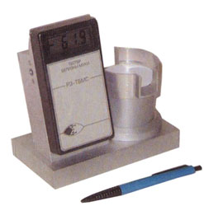

Прибор РЗ-ТБМС- переносной, конструктивно состоит из трех основных частей: основания, в нижней части которого расположены батареи питания; устройства пробоподготовки, включающего в себя узлы оптической измерительной схемы; устройства электронной обработки с цифровым индикатором.
Измерительная емкость прибора представляет собой фотометрическую лусферу, отделенную от емкости для пробы муки, оптически прозрачной стеклянной пластиной. На муку перпендикулярно пластине падает световой поток от зеленого светодиода, а рассеянное излучение, полученное в результате многократных отражений от муки и полусферы, поступает на фотоприемник, электрический сигнал которого после электронной обработки подается на цифровой индикатор, где высвечиваются результаты измерения.

